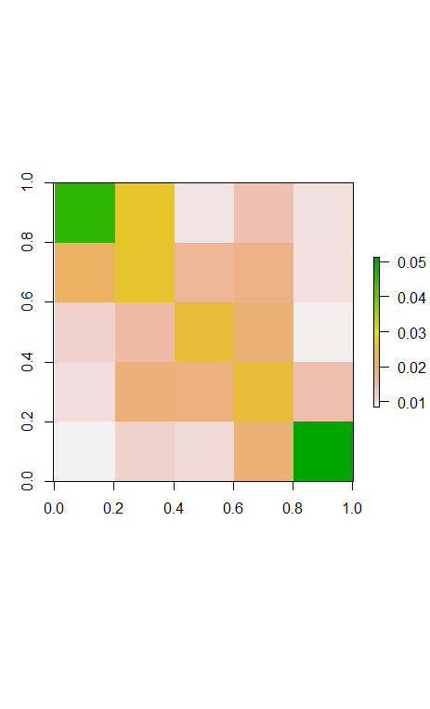

Abbildung ? Stellt die Ergebnisse der Nachbarschaftsanalyse dar. Gezeigt werden hier die Nachbarn für das jeweilige Vitalitätsstadium jeder Tamariske (Y-Achse), aufgeschlüsselt nach dem Vitalitätsstadium der Nachbarn (X-Achse). Die im Raster dargestellten Zahlen errechnen sich durch die Anzahl der Nachbarn des Stadiums X für die Tamarisken des Stadiums Y geteilt durch die gesamt Anzahl an Tamarisken des Stadiums X mal die gesamt Anzahl an Tamarisken des Stadiums Y. So kann aus Abbildung ? herausgelesen werden welches die relativ häufigsten Nachbarn von Tamarisken eines bestimmten Vitalitätstadiums sind. So sind die Werte für jedes Vitalitätsstadium am höchsten für Nachbarn des selben Vitalitätsstadiums. Ebenfalls ist sichbar, wie neben Tamirisken eines bestimmten Stadiums tendenziell mehr Tamarisken wachsen die sich in einem unmittelbar vorrangehendem oder künftigem Stadium befinden, als Tamarisken deren Stadium zeitlich weiter entfernt ist. Dies zeigt sich deutlich bei Betrachtung der Nachbarn der Adulten, sie haben sichtbar weniger Nachbarn des Juvenilen und des Abgestorben Stadiums als Nachbarn des Jungen Adulten und des Senilen Stadiums. Ein Ausnahme hiervon ist bei den Nachbarn der Juvenielen zu sehen, diese haben verhältnismäßig mehr Senilen Nachbarn, als Adulte.

Aus Plot können nur Tendenzen abgeleitet werden

Einzelne Zeilen können nicht miteinander verglichen werden